TBWA DEMENAGE A ANVERS...

… en partie en tout cas. Ce 1er Janvier, l’agence Bruxelloise ouvrira une nouvelle filiale au ‘Vlaamse Kaai’ à Anvers. La gestion de l’agence sera entre les mains de Nicolas De Bauw (Managing Director) et Geert Verdonck (Creative Director), deux purs produits TBWA.

‘Aujourd’hui, TBWA\Brussels a atteint sa taille optimale’ - explique Kris Govaerts, CEO de TBWA Group – ‘Une taille qui nous permet une approche entièrement intégrée avec les meilleurs experts du pays et dans les différents domaines de la communication. Mais un groupe comme le nôtre doit continuer à être ambitieux. C’est pourquoi une proposition Anversoise nous semblait particulièrement intéressante’.

‘Une deuxième structure plus petite, plus attrayante pour les clients de taille moyenne et une implémentation géographique différente… devrait permettre à TBWA Group de servir un plus grand nombre de clients et avec la même vision’ - ajoute Nicolas De Bauw - ‘Nous ne serons pas concurrents, bien au contraire.’

‘Nous avons mis nos meilleurs éléments à la tête de ce projet. Des personnes qui respirent la culture de TBWA et la traduisent avec leur propre personnalité’, commente Bert Denis, Head of Strategy de TBWA Group. ‘En fonction de leurs affinités, de l’implémentation et de leur taille, nous définirons ensemble avec nos clients et prospects si une solution Bruxelloise ou Anversoise est la meilleure réponse à leurs besoins.’

TBWA\Antwerp démarrera avec quelques clients transférés de Bruxelles et certains Anversois de l’équipe bruxelloise. L’agence continuera à travailler au quotidien avec les autres “experts” de la famille TBWA tels que Two Men and a Horsehead (design), Pride (PR), Tequila (crm), Headline (content) et Magma (events).

Pour plus d’informations, veuillez contacter:
Kris Govaerts, CEO TBWA Group Belgium -> kris.govaerts@tbwagroup.be
Nicolas De Bauw, Managing Director TBWA Antwerp -> nicolas.de.bauw@tbwa.be

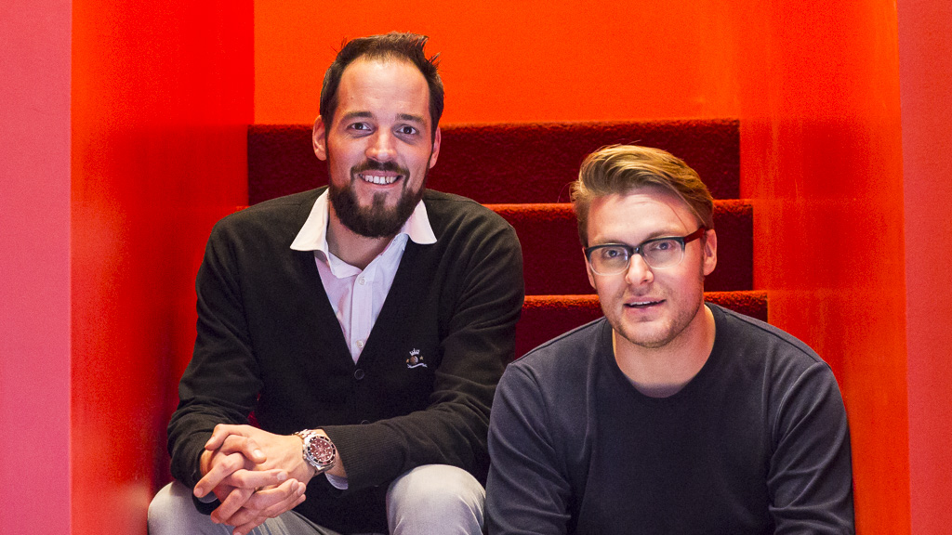

Nicolas De Bauw – Managing Director (06/11/1979)
Après avoir obtenu un Master en ‘Organization & Marketing’ à l’université de Tilburg aux Pays-Bas, Nicolas est engagé chez Securitas en tant que District Manager Brussels Airport. Il fait ses premiers pas dans le monde de la communication chez Young & Rubicam où il démarre en 2004, d’abord en tant que Account Manager, ensuite comme Account Director. En 2007, il rejoint l’équipe de Famous (ex-LG&F) en tant que Account Director. En 2009 il rejoint le management de l’agence et gère le département commercial. En 2012 il passe chez TBWA où il s’occupe des budgets de Telenet et Touring Assistance en tant que Client Service Director.
Geert Verdonck – Creative Director (17/04/1981)
Geert est un produit TBWA pur sang. Après avoir obtenu un master en ‘publicité et graphisme’ il démarre sa carrière en tant que stagiaire chez TBWA en 2004. La même année, il est engagé comme Copywriter. En 2008 il fait une halte chez Famous (ex-LGF) où il rencontre Nicolas mais aussi Menno Buyl. En 2009, Geert retourne à son premier amour, TBWA. Ensemble avec Menno comme Art Director ils développent des campagnes (mainte fois récompensées) pour leurs clients KBC, Eurostar et Telenet. Geert est nommé directeur créatif en 2012 et gère son propre portefeuille de clients depuis lors.

